Демоверсия
контрольно-измерительных материалов
по изобразительному искусству
в 7 классах
для промежуточной аттестации

Варианты задания для выполнения творческой работы
Тема «Икебана»

Вариант №1: Нарисовать эскиз икебаны и раскрасить в смешанной технике. Дать название своей композиции.

Материалы для работы: альбомный лист бумаги, простой карандаш для выполнения подготовительного рисунка, ластик, черная ручка и акварельные краски.

Пример:

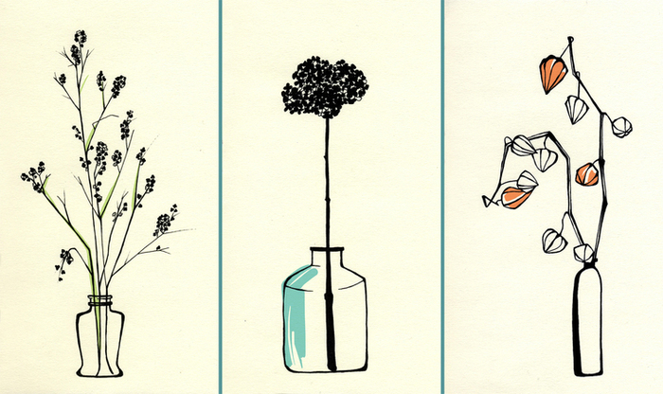

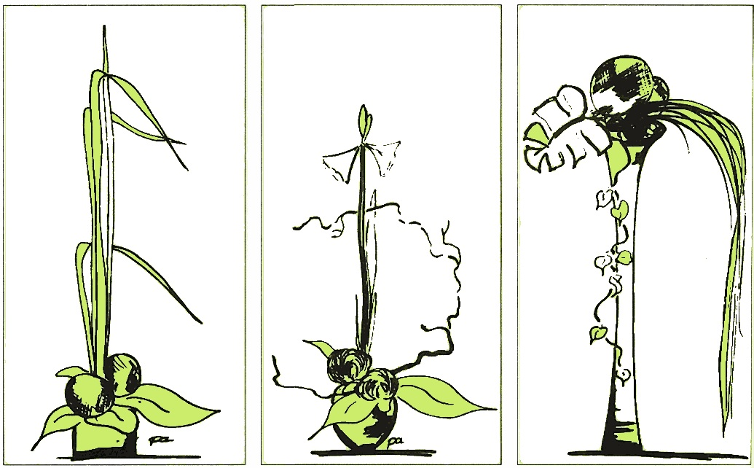

Используется прием минимализма

Вариант №2: Нарисовать эскиз икебаны и раскрасить только приемами декоративной графики (точка, линия, пятно). Дать название своей композиции.

Материалы для работы: альбомный лист бумаги, простой карандаш для выполнения подготовительного рисунка, ластик и черная ручка.

Пример:

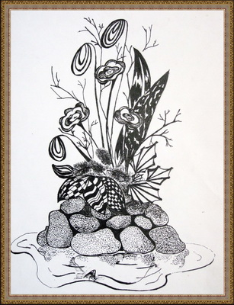

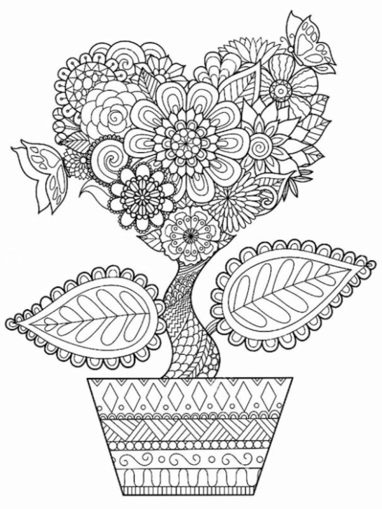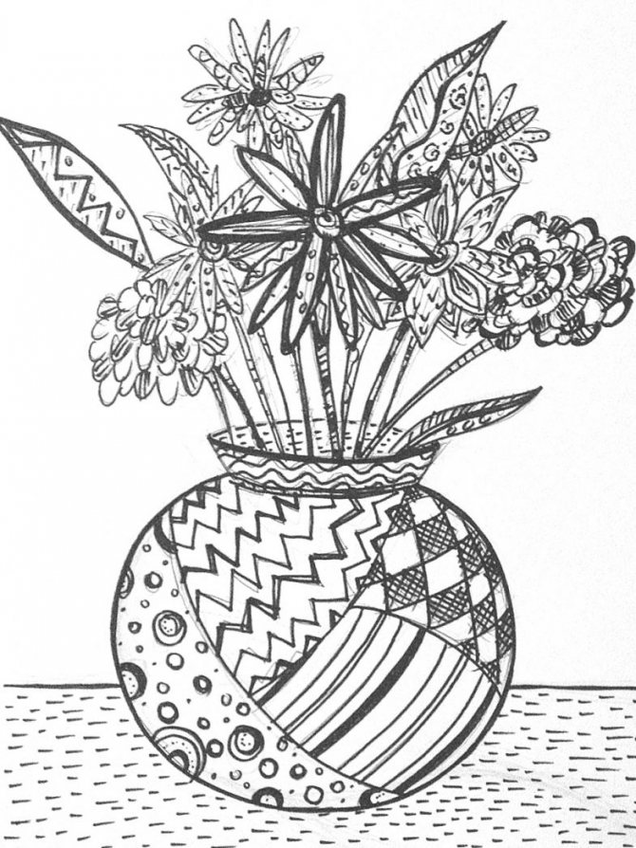
Используются приемы декоративного раскрашивания как в объемном изображении так и в плоском.
Вариант №3: Нарисовать эскиз икебаны и раскрасить рисунок, используя художественные средства графики (штрих, тон, линия). Дать название своей композиции.

Материалы для работы: альбомный лист бумаги, простой карандаш для подготовительного рисунка, ластик и черная ручка

Пример:
